

**《数学实验》实验报告(三)**

**——线性规划、非线性规划、整数线性规划**

姓 名

学 号

专 业 信息与计算科学（嵌入式）

班 级 18（1）

**二Ｏ 二Ｏ 年 月 日**

1. 计算下列非线性规划问题，初始点为(1,1):



**代码：**

A = [];

b = [];

Aeq = [];

beq = [];

lb = [0 0];

ub = [];

[x fval] = fmincon(@object1,[1,1],A,b,Aeq,beq,lb,ub,@function1)

function [G,Geq] = function1(x)

G(1) = 1.805 - (4 + (x(2)-7)/x(1) * 1 - (4-x(2))/x(1));

G(2) = 0.9025 - (4-(7-x(2)))/(3*x(1));

G(3) = 0.9025 - (1-(4-x(2)))/(2/3*x(1));

G = G(:);

Geq = [];

function [z] = object1(x)

z = x(1) + x(2);

**结果：**

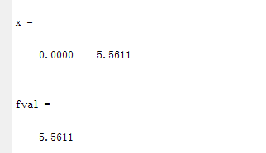

1. 求解下列二次规划

**代码：**

clc

clear

A = [3 -2 5;-2 3 2];

b = [4;3];

Aeq = [];

beq = [];

lb = [0 0 0];

ub =[];

[x fval] = fmincon(@untitled2,[0 0 0],A,b,Aeq,beq,lb,ub)

H=[1.5 -1/2 1;-1/2 1 0;1 0 2];

C = [1 -3 -2];

[x fval] = quadprog(H,C,A,b,Aeq,beq,lb,ub)

function [z] = untitled2(x)

z = 1.5*x(1)^2 - x(1)*x(2) + x(2)^2 + 2*x(1)*x(3) + 2*x(3)^2 + x(1) - 3*x(2) - 2*x(3);

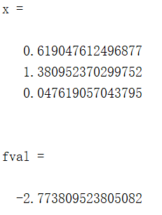**结果：**

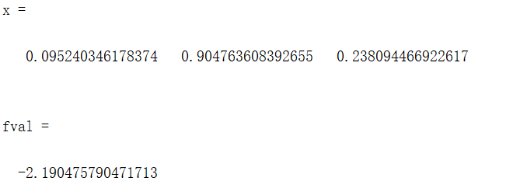

1. 求解下列整数线性规划



**代码：**

max = 3*x1 - x2;

3*x1 - 2*x2 <= 3;

5*x1 + 4*x2 >= 10;

2*x1 + x2 <= 5;

@gin(x1);

@gin(x2);

**结果：**

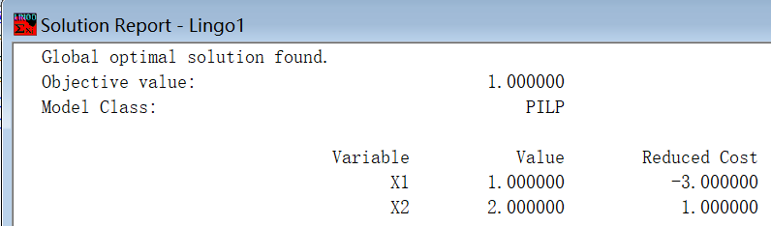

则x1 = 1;x2 = 2;

1. （货车装货方案）现有一节铁路货车，车厢长10m,最大载质量40t，可以运载7类货物包装箱。包装箱的厚度和质量不同，但宽和高相同且适合装车，每件包装箱不能拆开装卸，只能装或不装。每件货物的质量、厚度与价值如下表所示：

|  |  |  |  |  |
| --- | --- | --- | --- | --- |
| 货物 | 厚度（cm） | 重量（吨/件） | 价值（千元） | 件数 |
| 1 | 55 | 0.5 | 40 | 8 |
| 2 | 58 | 1.7 | 37 | 8 |
| 3 | 62.4 | 3 | 58 | 6 |
| 4 | 49 | 2.2 | 36 | 7 |
| 5 | 40.6 | 3 | 35 | 3 |
| 6 | 53.5 | 1 | 45 | 4 |
| 7 | 66 | 4 | 50 | 8 |

请给出装货方案，使总的价值最大？代码：

**代码：**

MODEL:

sets:

height/h1..h7/:goodsHeight;

weight/w1..w7/:goodsWeight;

value/v1..v7/:goodsValue;

num/n1..n7/:maxNum,x;

endsets

data:

goodsHeight = 55,58,62.4,49,40.6,53.5,66;

goodsWeight = 0.5,1.7,3,2.2,3,1,4;

goodsValue = 40,37,58,36,35,45,50;

maxNum = 8,8,6,7,3,4,8;

enddata

max = @sum(num(I): X(I)*goodsValue(I));

@sum(height(I): goodsHeight(I)*X(I))<= 10*100;

@sum(weight(I): goodsWeight(I)*X(I))<= 40;

@for(num(I):

X(I) <= maxNum(I));

@for(num(I):

@gin(X(I)));

end

**结果：**

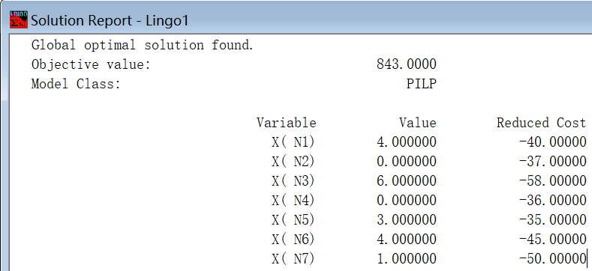

一号货物装4件；三号货物装6件；5号货物装3件；六号货物装4件；7号货物装1件时，货车可装的总价值最大，为843千元。